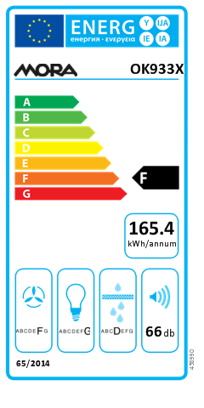
  Informační list
  Identifikace modelu | OK933X
  Roční spotřeba energie - AEC_{odsavač} | 165,4 kWh/a
  Třída energetické účinnosti na stupnici od A (vyšší účinnost) do G (nižší účinnost) | F
  Účinnost proudění tekutin - FDE | 4,2 %
  Třída účinnosti proudění tekutin | F
  Účinnost osvětlení - LE_{odsavač} | 3,0 lux/W
  Třída účinnosti osvětlení | G
  Účinnost filtrace tuku - GFE_{odsavač} | 66,0 %
  Třída účinnosti filtrace tuků | D
  Průtok vzduchu - při minimální rychlosti, při běžném režimu | 185 m³/h
  Průtok vzduchu - při maximální rychlostí, při běžném režimu | 384 m³/h
  Průtok vzduchu - v intenzivním nebo zesíleném režimu | -
  Akustický výkon - při minimální rychlosti, při běžném režimu | 48 dB(A) re 1pW
  Akustický výkon - při maximální rychlosti, při běžném režimu | 66 dB(A) re 1pW
  Akustický výkon - v intenzivním nebo zesíleném režimu | -
  Naměřená spotřeba energie ve vypnutém stavu - P_{o} | -
  Naměřená spotřeba energie v pohotovostním režimu - P_{s} | -
  Koeficient zvýšení času | 1,8
  Index energetické účinnosti -EEI | 112,1
  Naměřený průtok vzduchu v bodě nejvyšší účinnosti - Q_{bep} | 208,0 m³/h
  Naměřený tlak vzduchu v bodě nejvyšší účinnosti - P_{bep} | 135,0 Pa
  Maximální průtok vzduchu - Q_{max} | 384 m³/h
  Naměřený příkon v bodě nejvyšší účinnosti - W_{bep} | 184,5 W
  Jmenovitý příkon osvětlení - W_{L} | 56,0 W
  Průměrné osvětlení varného povrchu osvětlovacím systémem - E_{průměrná} | 168,0 lux

